Отчет по лабораторной работе номер 2

Хамбалеев Булат Галимович

Содержание

# Цель работы

Научиться оформлять отчёты с помощью легковесного языка разметки Markdown.

# Задание

Лабораторная работа подразумевает использование Markdown для оформления отчёта.

# Теория

Markdown это облегчённый язык разметки, созданный с целью обозначения форматирования в простом тексте, с максимальным сохранением его читаемости человеком, и пригодный для машинного преобразования в языки для продвинутых публикаций.

# Выполнение работы

1. Установим настройки шаблона.(рис. 1)

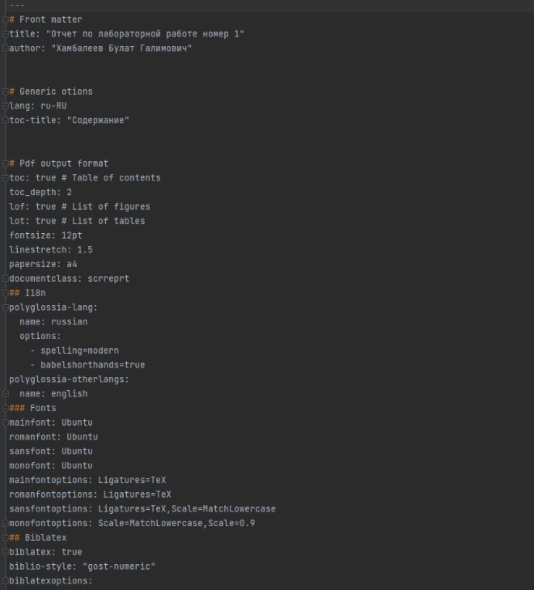

Figure 1: рис.1. Настройки шаблона.

1. Запишем цели, задание и теорию.(рис.2)

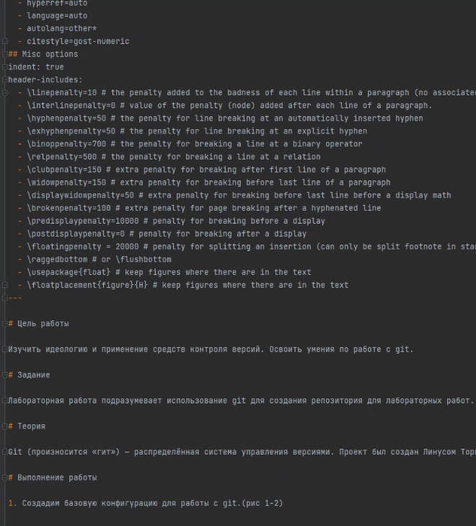

Figure 2: рис.2. Цель, задание и теория работы.

1. Запишем ход работы.(рис 3)

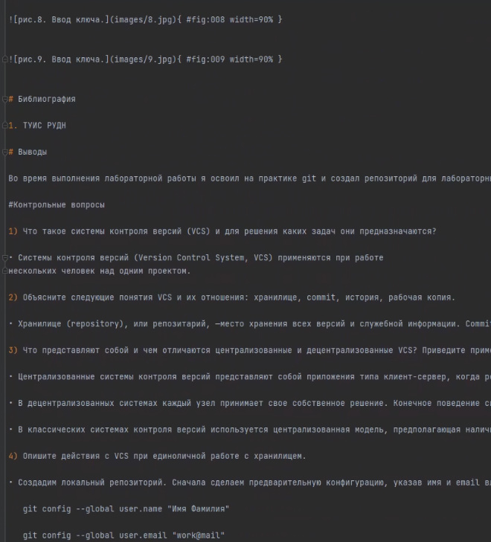

Figure 3: рис.3. Ход работы.

1. Запишем ответы на контрольные вопросы. (рис. 4)

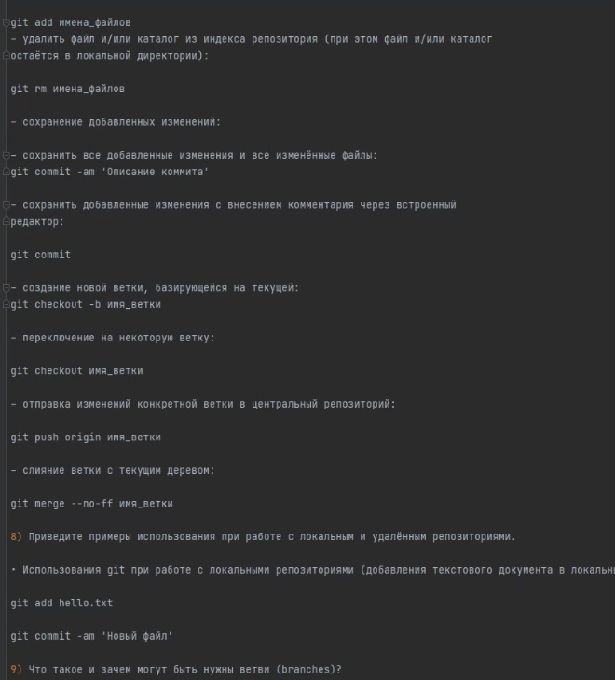

Figure 4: рис.4. Контрольные вопросы.

# Библиография

1. ТУИС РУДН

# Выводы

Во время выполнения лабораторной работы я освоил на практике markdown и создал отчёт прошлой лабораторной работы.